Міністерство освіти і науки України
Карпатський Національний Університет імені Василя Стефаника
Педагогічний факультет
Кафедра педагогіки та освітнього менеджменту імені Богдана Ступарика

ЗВІТ
Про виконання лабораторної роботи № 7
З дисципліни:
«Об’єктно-орієнтоване програмування»
На тему:
«Основи об’єктно-орієнтованого програмування. Класи та об’єкти»

Виконала:
Студентка групи ПЦТ-31
ОП Професійна освіта. Цифрові технології
Галюк Василина
Перевірив:
Довгий Віктор

Івано-Франківськ
2026

Мета роботи: Ознайомитися з основами об’єктно-орієнтованого підходу до програмування в Python, навчитися створювати власні класи та об’єкти, розуміти їхню структуру, атрибути й методи, а також реалізовувати базові принципи інкапсуляції даних.

Хід роботи
Під час виконання лабораторної роботи було опановано базові концепції об’єктно-орієнтованого програмування (ООП) у Python. На практиці опрацьовано оголошення класів, створення екземплярів об'єктів, роботу з конструктором __init__, використання параметра self, а також реалізацію користувацьких методів для роботи з атрибутами та маніпулювання списками об'єктів.
Завдання 1
Створити клас “Student”, який має атрибути ім’я, група, рейтинг.
Додати метод для виведення інформації про студента.
Реалізувати метод для зміни рейтингу.
Створити 3 об’єкти студентів і відсортувати їх за рейтингом.
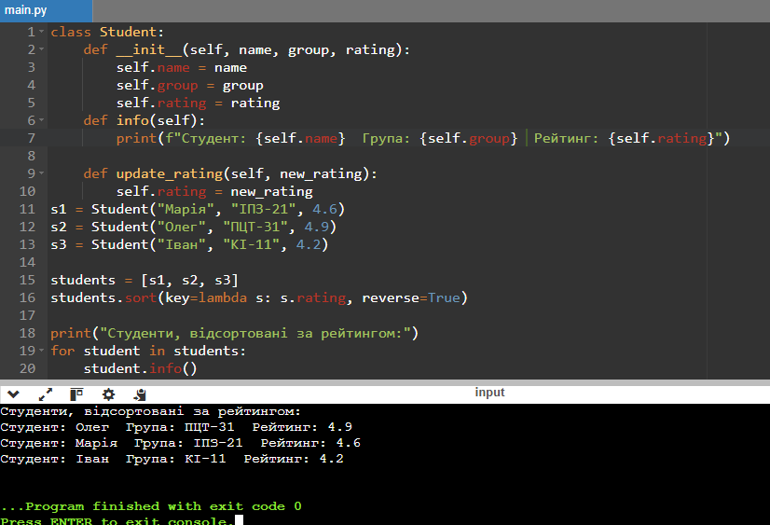
Завдання 2.
Створити клас “Car”, який має атрибути марка, модель, рік, пробіг.
Реалізувати методи start(), stop(), drive(km) (збільшує пробіг).
Вивести інформацію про авто до та після поїздки.
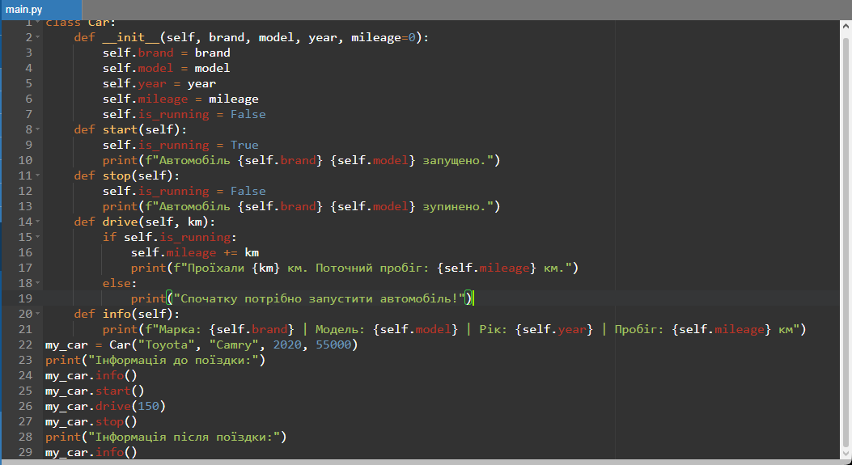
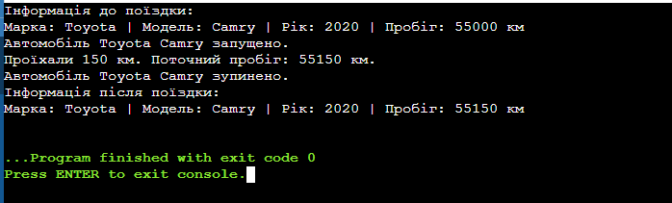
Завдання 3.
Створити клас “Book”, який має атрибути назва, автор, кількість сторінок,
рік видання.
Додати метод info(), який виводить повну інформацію.
Реалізувати метод для перевірки, чи книга нова (якщо рік видання > 2015).
Створити список із кількох об’єктів класу та відобразити лише нові книги.
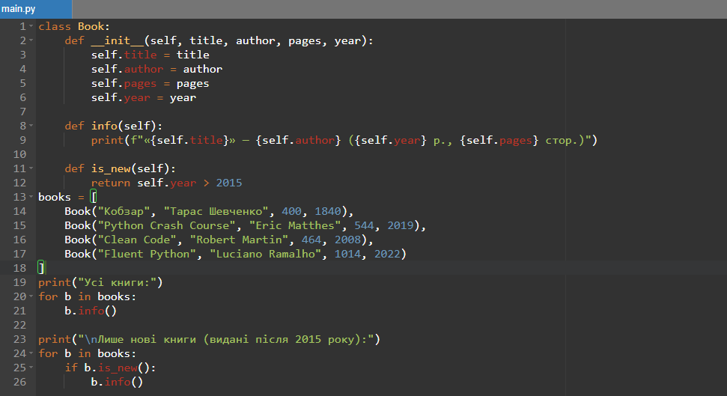

Висновок: У ході виконання лабораторної роботи було вивчено фундаментальні принципи об'єктно-орієнтованого програмування у Python. Здобуто практичні навички проектування власних класів, ініціалізації об'єктів за допомогою методу __init__, а також керування їхніми атрибутами та поведінкою через методи. Використання ООП дозволяє ефективно структурувати код і моделювати об'єкти реального світу в програмному середовищі.

